9.0 企业消防安全管理

9.1 消防监控值班管理
监控人数：至少设置2名操作员，一人值机，其它人进行现场巡逻检查。
监控值班的时间：从系统正式开通投入运行后，每天实行24h全天候监控，这是由火灾的发生特性即不确定性决定的。值班人员应保证精神振奋，高度集中，圆满完成工作任务。
监控值班的内容：
1、密切监视各种消防系统的画面、性能、运行参数、灯光、声光等信号显示。
2、做好各种系统运行参数和信号显示的记录。
检查场所：

    - 消防控制室的检查；
    - 对易燃易爆品的检查；
    - 消防供水、供电管理情况；
    - 对建筑防火设计的检查；
    - 对建筑物消防设施的检查；
    - 对现场施工部位的检查；
    - 检查消防隐患整改情况；
    - 消防安全疏散情况；
    - 了解员工安全意识状况

交接班
1、接班：接班人员需提前10min到达消防控制室，对消防系统的性能和功能做自检测试，并通过外观检查判定各种联动消防控制系统是否正常运行。
2、注意事项，当出现下列情况不得交接班：

    - 上一班运行情况未交代清楚，故障未排除；
    - 运行记录下正规，字迹潦草，登记不规范；
    - 消防主机无法进入操作功能；
    - 室内物品摆放紊乱，影响机房管理；
    - 设备上积尘未除尽，有水杯或腐蚀器等；
    - 未对设备进行保养、保洁；
    - 检查物品不齐全；
    - 通信设备、应急灯等有故障

检查结果的处理
1、对检查出的消防隐患应及时下发整改通知书，责令其限期整改，长期延拒不整改的应提交公司总经理协同解决，达不到整改目的的，应上报公安消防监督机构处理。
2、对每次检查结果都登记存档，总结分析。对经常出现的消防隐患应找原因，合理解决，彻底整改。
3、写出检查总结，向总经理及上级主管部门报告。

9.2 消防设备、设施保全
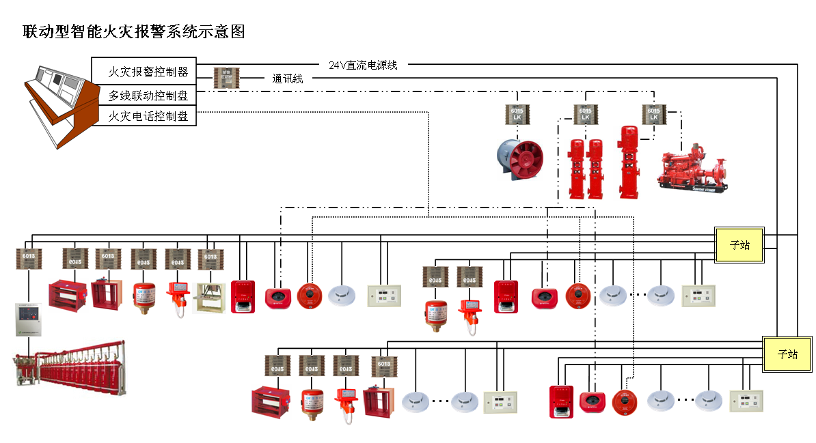
消防报警系统设施、设备示意图

9.3 动火许可分级管理
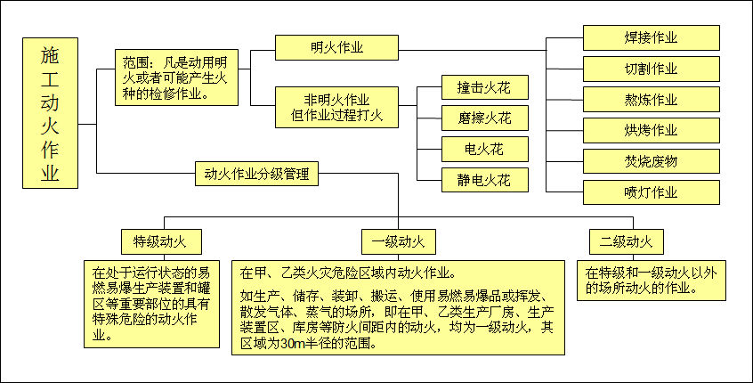
动火作业分级管理

9.4 如何开展有意义的消防演习（实例）
